**S T Í Ž N O S T I**

1. 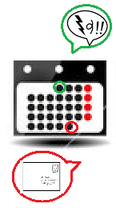**ÚSTNÍ STÍŽNOST – VYJÁDŘENÍ OSOBNÍ IHNED NEBO DO 30TI DNŮ NA NÁSTĚNCE**

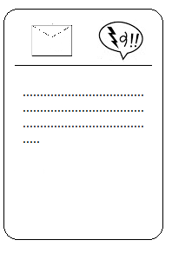

1. 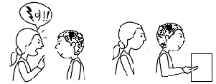**SEPSÁNÍ STÍŽNOSTI S NĚKÝM** **3.** **SEPSÁNÍ STÍŽNOSTI SAMA**
2. **PODÁNÍ ANONIMNÍ STÍŽNOSTI**

SCHRÁNKA PŘÁNÍ A STÍŽNOSTÍ VYJÁDŘENÍ DO 30TI DNŮ

ANONYMNĚ NA NÁSTĚNCE



PODÁNÍ PÍSEMNÉ STÍŽNOSTI VYJÁDŘENÍ PÍSEMNÉ A ÚSTNÍ DO 30TI DNŮ



**STÍŽNOST NA VEDENÍ** VYJÁDŘENÍ PÍSEMNÉ A ÚSTNÍ do 30ti dnů



NESPOKOJENOST S ŘEŠENÍM: KAM SI STĚŽOVAT





ústecký kraj